Warszawa 16.11.2020r.

Konspekt pozalekcyjnych zajęć wychowawczych
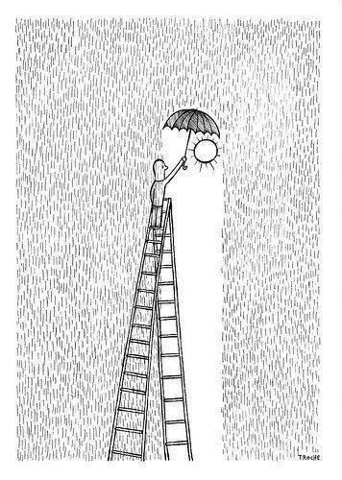
https://pl.pinterest.com/pin/664069907552094724/dostęp 03.11.2020r

Temat: Myślenie pozytywne – listopadowy wysiłek.
Prowadząca: Justyna Januszko
Grupa : wychowankowie ZSS im. E. Szelburg Zarembiny nr78
młodsza/ starsza
Miejsce: Klinika Nefrologii i Nadciśnienia Tętniczego
Kompetencje kluczowe: uczenia się, świadomości i ekspresji kulturalnej;
Cele ogólne:
- rozwijanie umiejętności nazywania i rozpoznawania swoich emocji;
- kształcenie umiejętności dbania o emocje pozytywne;
- motywowanie wychowanków do działania;
Cele szczegółowe:
Wychowanek:
- potrafi nazwać swoje emocje i opisać swoje samopoczucie;
- doświadcza, co ma wpływ na dobry nastrój;
- poznaje sposoby jak dbać o pozytywne myślenie na co dzień;
- wykonuje prace plastyczna przedstawiającą to, co wywołuje u niego pojawienie się emocji pozytywnych;
Metody:
Podająca: pogadanka
Eksponująca: pokaz, ekspozycja
Formy pracy:
Grupowa i indywidualna;
Materiały dydaktyczne: karta pracy, kredki , mazaki, farby (do wyboru);

Przebieg zajęć:
- Określanie nastroju uczestników zajęć : „Czuję się…
Uczestnicy określając swój nastrój, mogą korzystać z załącznika, przedstawiającego różne emotikonki. Ważne jest by opisali wybraną przez siebie emotikonkę i spróbowali wytłumaczyć swój wybór.
Zał. nr 1
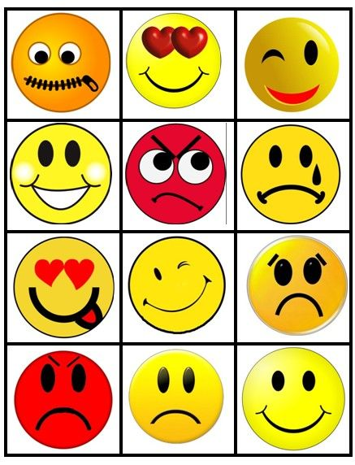
https://pl.pinterest.com/pin/392305817517839603/ dostęp 06.11.2020r

- „Emocjonalna zabawa miesiącami” – pogadanka.
Uczestnicy zastanawiają się które miesiące przynoszą nam najwięcej radości a które są miesiącami mniej radosnymi. Nie bierzemy pod uwagę jednostkowych opinii , tylko sugerujemy się ogólnym nastawieniem ludzi i zachowaniem przyrody.
Uwaga uczestników skupia się wokół aktualnego miesiąca listopada.

- Prezentacja filmu: „Jak dbać o dobry nastrój?”
https://www.youtube.com/watch?v=4KFhQMfWBpQ

- Omówienie filmu i pogadanka przywołująca dobre wspomnienia uczestników.
Uczestnicy przywołują pozytywne wspomnienia z ostatniego czasu.
(Prowadzący może zacząć, by ułatwić zadanie uczniom, opisując coś ze swojego życia codziennego co wywołało u niego ostatnio dobre emocje.

- Zaproszenie do wykonania pracy plastycznej
Karta pracy pt. Moje wspomnienia
Uczestnicy podczas wykonywania pracy słuchają muzyki np.
https://www.youtube.com/watch?v=mHBR12nnpSs
- Omówienie prac.

